15 мая празднуется международный день семьи. Библиотекарь Мочалова Татьяна Терентьевна провела с учащимися школы литературную гостиную «Духовные ценности – основа счастливой семьи».
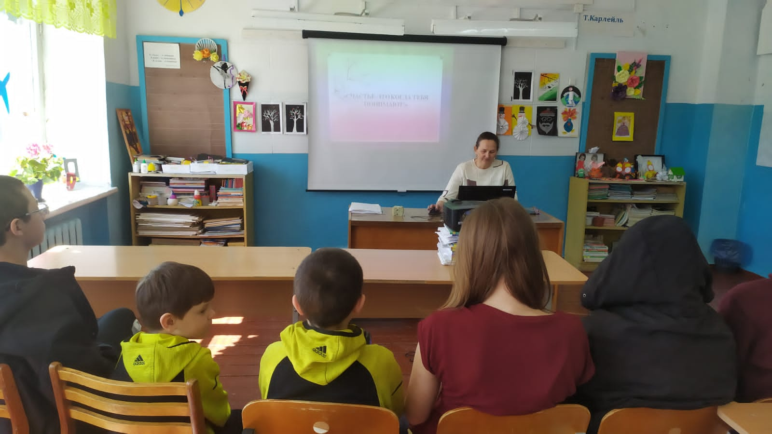
Ребята узнали, как появилось слово «Семья», когда празднуется праздник семьи, что святыми покровителями семьи являются святые Петр и Феврония. Также провела несколько конкурсов на продолжение пословиц и поговорок о семье, вспомнили самые известные сказки и сказочных персонажей, каждый поделился традициями семьи, хобби.
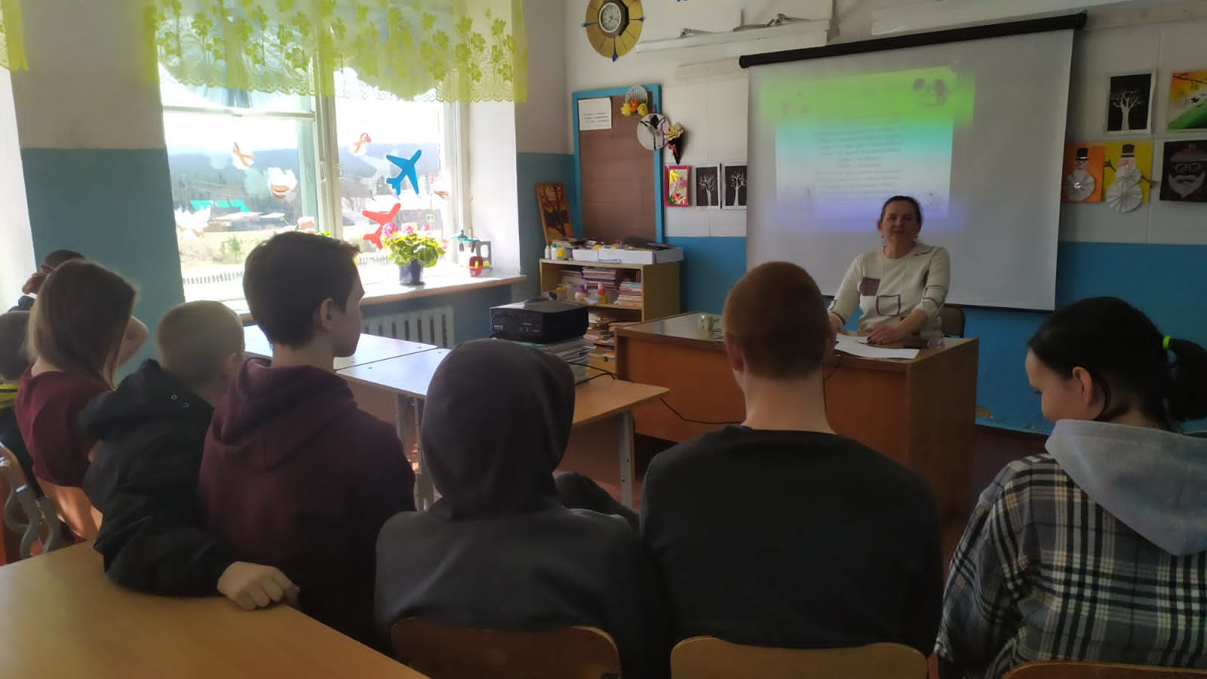
Совместно с ребятами создали заповеди семьи. В конце мероприятия Татьяна Терентьевна озвучила рецепт счастливой семьи:
Возьмите чашу терпения, влейте туда полное сердце любви!
Бросьте две пригоршни щедрости, плесните туда же юмора,
посыпьте добротой, добавьте как можно больше веры и надежды,
всё хорошо перемешайте. Затем полученный состав положите
на отрезок отведённой вам жизни и щедро делитесь со всеми,
кого встретите на своём пути, и вы наверняка будете счастливы!
Пусть всех домашних всегда согревает добрая улыбка!
Прощайте обиды, и будете прощены. Мир и счастье всем вам!


